**8 клас Т(01.02.22)**

**Тема: Власний проєкт “Краватка”. Презентація виробу.**

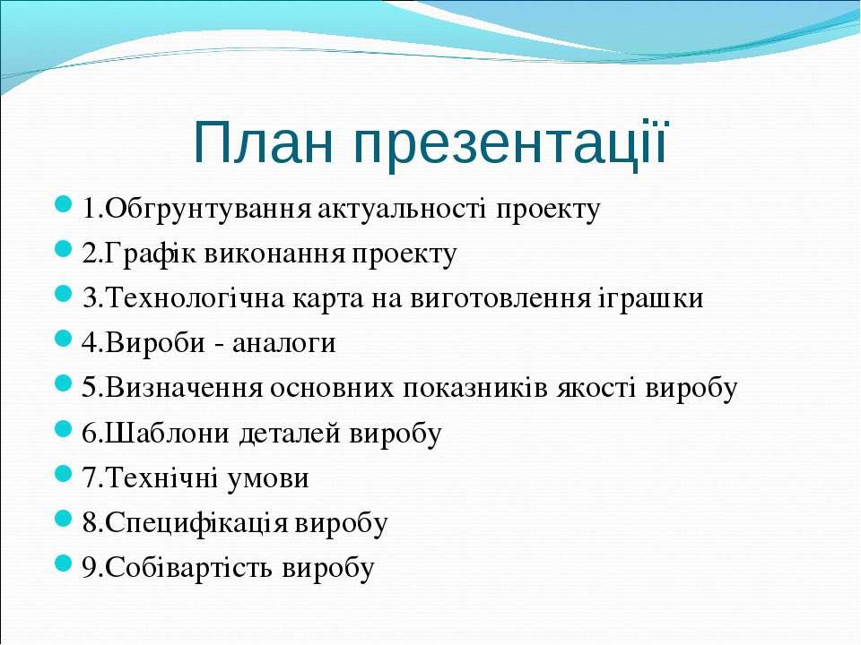

**Д/З : скласти презентацію за планом.**